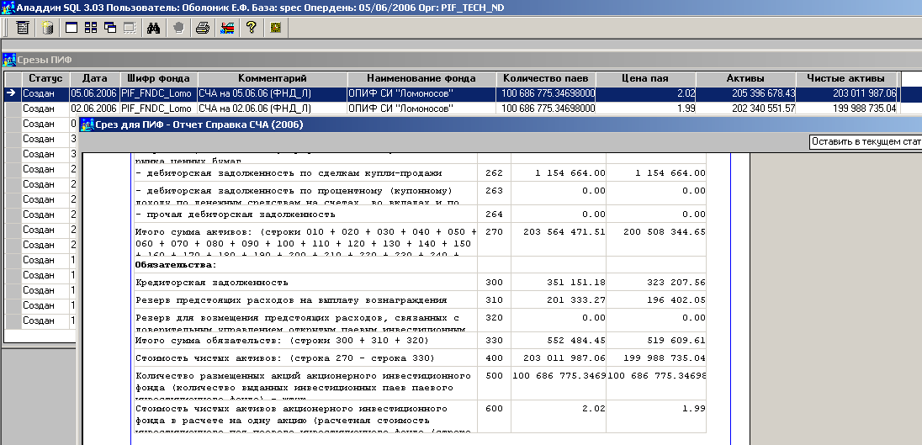

В справке СЧА и в срезе не совпадает сумма активов. После создания срез не изменялся и не пересчитывался.

Несовпадение идет на сумму кредиторской задолженности у профучастника.

